
일일학습일지
제28기 스프링 클라우드 기반의 풀스택 전문가 양성과정
학습일시 | 2026.07.14 | 장소 | kt ds University 211호 | 시 간 | 09:00~18:00
학습범위 | Java Programming
작 성 자 | 최미서 |  |  | 강 사 | 장민창 강사님

학습안건 | 과제 코드리뷰, while문, switch문, for 문

학습내용 | 내용
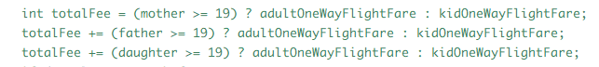
삼항 연산자 -> 조건문 ? true : false
실무에서 잘 쓰이지는 않음 나중을 위해 추후 수정이 편하도록

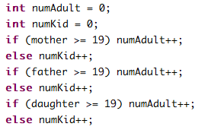
문법상 문제가 되지않고 if 다음 한줄만 있을경우 {}를 생략하고 코드를 작성할 수 있지만 코드의 가독성 때문이라도 { } 는 적어주는 것이 좋음

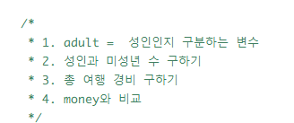
나에게 주어진 조건들이 무엇이 있는지 주석으로 코드를 달아주는게 좋음

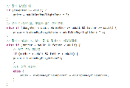
코드의 각 줄마다 주석으로 해주는 연습도 필요함

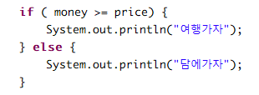
If else 에서 if 끝나는 { }로 뒤에 else를 적어주는 것이 좋음

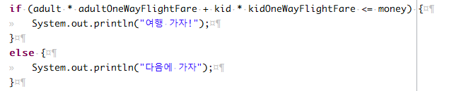
조건문이 길어진다면 따로 변수로 만들어서 분리해주는 것도 방법

Switch는 시작의 위치를 조절한다 ex) 1~13번 조건문은 건너뛰고 14번부터 실행시켜라
While문은 조건이 false가 될 때까지 반복을 수행하는 코드이다. 반복의 횟수가 정해져있지X

Scanner keyboard = new Scanner(System.in); ->콘솔에 입력한 값을 변수로 사용 가능
double randomNumber = Math.random(); -> 이 값은 0.~~~~~ 소수점 값만 나옴
- 주사위 1~6까지 랜덤한 숫자가 나오고 싶으면 (int) (0.~~ * 6) +1 를 하면 1~6까지 숫자가 나오게 됨

for 반복문.은 지정한 범위까지만 반복을 수행하는 반복문이다.
for(초기값; 반복조건; 증감식) {
반복할 코드
While문 예제 문제
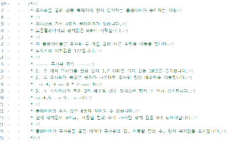
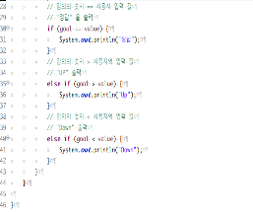
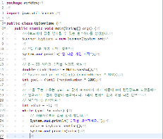
맨마지막 주사위 문제
집에서 다시 한번 풀어보기

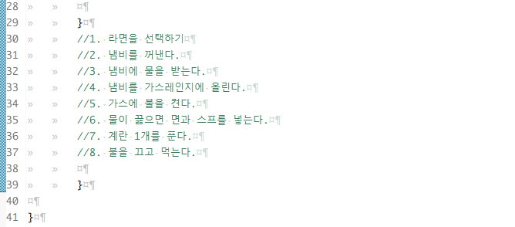
Switch문 예제 문제
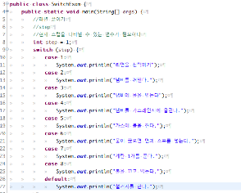

For 문 예제 문제
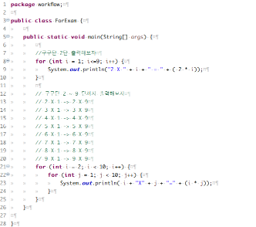
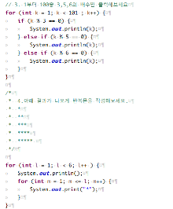
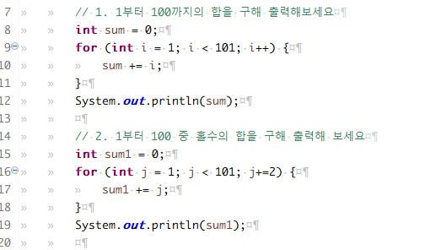

참고사항
System.out.println(i + " X " + j + " = " + i * j); 위 문장에서
숫자와 문자사이에 있는 + 는 더해준다가 아니라 문자를 이어주는 + 기호이다. 컨캣이라고 한다.(cancat)
Char ‘가’
기본적으로 char은 1byte(영어, 숫자, 특수문자) 지만 한글은 3byte
Int 는 4byte 문자열은 한단어당 3byte
아무거나 + “String” 하면 “String” 이나온다.

Ex) “3+7의 결과“ + 3 +7 “3+7의 결과“ + 3 부터 더함 -> “3+7의 결과 3” 이라는 값이 나옴 -> 다음으로 “3+7의 결과 3” + 7 을 하면 -> “3+7의결과 37” 이 된다.

